NOĆ MUZEJA 2017.
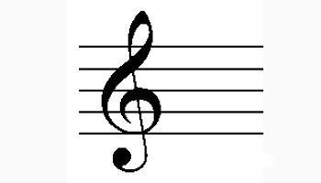
NOĆ MUZEJA 2017. u Gimnaziji Sesvete
u petak, 27. siječnja 2017.

TEMA NOĆI MUZEJA 2017. - GLAZBA
Odabrana je s ciljem prezentiranja i popularizacije glazbene baštine i njene pohrane u muzejima i knjižnicama.

IZLOŽBA U ŠKOLSKOJ KNJIŽNICI
Tko želi pjevati, uvijek će pronaći pjesmu.
Tom prigodom u školskoj čitaonici izložena je literaturu iz područja glazbene umjetnosti; mediji za prijenos zvučnih zapisa i glazbe; portreti glazbenika koje su radili naši učenici; tematski plakati o zaštićenoj nematerijalnoj kulturnoj baštini iz područja glazbenog stvaralaštva hrvatskog naroda.

Izložbu otvaramo u petak, 27. siječnja 2017., u 9.35 sati, svi ste dobrodošli!

Pripremili: Nikola Sebastian Jambrošić, prof. i Ruža Jozić, knjižničarka

